Поворот относительно вершины(A) налево

Поворот налево выполняется следующим образом:

1. Узел B становится новым родителем узла A.
2. Узел A становится левым потомком узла B.
3. Если у узла B был левый потомок C, он становится правым потомком узла A.

Визуально это выглядит так:

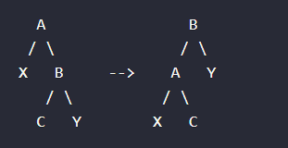

Поворот относительно вершины(A) направо

Поворот направо в бинарном дереве поиска выполняется следующим образом:

1. Узел B становится новым родителем узла A.
2. Узел A становится правым потомком узла B.
3. Если у узла B был правый потомок C, он становится левым потомком узла A.

Визуально это выглядит так:

